Conocemos el tiempo que demoran los residuos sólidos en descomponerse
(parte 2)
- PROPÓSITOS Y EVIDENCIAS DE APRENDIZAJE
Competencias y capacidades | Desempeños (criterios de evaluación) | ¿Qué nos dará evidencia de aprendizaje?
Resuelve problemas de cantidad.  - Comunica su comprensión sobre los números y las operaciones.  - Argumenta afirmaciones sobre las relaciones numéricas y las operaciones. | - Expresa con diversas representaciones y lenguaje numérico (números, signos y expresiones verbales) su comprensión sobre el valor posicional de una cifra en números de tres cifras, así como la comparación y el orden de los números.  - Realiza afirmaciones sobre la comparación de números naturales y la conformación de la centena, y las explica con material concreto. | Participa en la organización de una campaña de difusión sobre el manejo adecuado de los residuos sólidos para sensibilizar a la comunidad educativa. Elabora rectas numéricas en las que ordena los tiempos de degradación de los residuos; asimismo, usa su comprensión sobre el valor posicional de las cifras de los números y realiza afirmaciones con respecto a la comparación y el orden de los números.  *Escala de valoración
Enfoques transversales | Actitudes o acciones observables
Enfoque Orientación al bien común | - Docentes y estudiantes comparten entre ellos los bienes disponibles de los espacios educativos (recursos, materiales, instalaciones, tiempo, actividades, conocimientos) con sentido de equidad y justicia.
Enfoque de Derechos | - Docentes y estudiantes intercambian ideas para acordar, juntos y previo consenso, acuerdos que permitan ejercitar buenas prácticas ambientales de reducción y reutilización de objetos tanto en el aula como en la I. E.
Enfoque Ambiental | - Docentes y estudiantes toman conciencia y plantean soluciones con relación a la realidad ambiental de su I. E.

- PREPARACIÓN DE LA SESIÓN
¿Qué se debe hacer antes de la sesión? | ¿Qué recursos o materiales se utilizarán en la sesión?
- Alistar tiras de papelógrafos cuadriculados (dos para cada grupo) y la recta numérica utilizada en la clase anterior.  - Preparar un papelógrafo con el problema.  - Revisar el instrumento de evaluación (Anexo 1 de la sesión 2). | - Tiras de papelógrafos y recta numérica  - Imágenes de residuos sólidos  - Papelógrafos, plumones  - Escala de valoración

- MOMENTOS DE LA SESIÓN
Inicio | Tiempo aproximado: 15 minutos
En grupo clase
- Conversa con los estudiantes sobre la sesión anterior, en la que conocieron el tiempo de degradación o descomposición de algunos residuos. Ayúdalos a recordar que los residuos con los que trabajaron tenían en común ser orgánicos, es decir, estaban hechos con materiales orgánicos. A partir de ello, pregúntales: ¿Cuánto tiempo demorarán en descomponerse los residuos que están hechos de materiales inorgánicos?, ¿cuáles son estos materiales?
- Recuerda con ellos que en las primeras sesiones descubrieron que los residuos que más se generan en las II. EE. son los residuos plastificados, como bolsas, envolturas, botellas de agua o botellas de yogur.
- Menciona que en esta ocasión ordenarán otro grupo de residuos sólidos, pero que tienen un tiempo de degradación mayor. Seguidamente, presenta el papelógrafo con el problema. Toma en cuenta que la tabla de tiempos de degradación debe visualizarse con facilidad.
Los residuos que más generamos en la I. E. son las bolsas, envolturas, botellas de yogur y otros residuos inorgánicos. Por ello, ordenaremos el tiempo que demoran en degradarse. ¿Cómo lo haremos?
Residuos | Tiempo de degradación |  | Residuos | Tiempo de degradación
Botellas de agua | 158 años |  | Aluminio | 355 años
Bolsas de plástico | 600 años |  | Chicles | 5 años
Madera | 3 años |  | Envases de metal | 32 años
Latas de gaseosa | 10 años |  | Celofán | 2 años
Vasos de plástico | 990 años |  | Envases tetrabrik | 35 años
Pilas | 1000 años |  | Vasos de tecnopor | 98 años
Zapatillas | 205 años |  | Cuero | 5 años
Madera pintada | 15 años |  | Envases de plástico grueso (champú) | 300 años
Vasos descartables de plástico | 100 años

Familiarización con el problema
En grupo clase
- Pide que lean el problema y realiza preguntas que ayuden a los estudiantes a comprender de qué trata. Por ejemplo: ¿Qué nos muestra la tabla?, ¿todos los tiempos están expresados en la misma unidad de tiempo?, ¿cómo son los tiempos?, ¿están expresados en números de tres cifras?, ¿de dos cifras?
Recuerda que estas preguntas deben ayudar a que los estudiantes se familiaricen con los datos del problema y la relación que hay entre ellos, así como con las condiciones y el reto del problema. Esto les permitirá recordar algún problema similar que hayan resuelto antes.
- Comunica el propósito de la sesión: “Hoy ordenarán cantidades de dos y tres cifras al obtener más información sobre los tiempos de degradación de algunos residuos inorgánicos que generan en la I. E.”.
- Menciona que durante la sesión pondrás especial atención tanto a la representación y al ordenamiento de números como a las afirmaciones que determinen sobre la comparación de dichos tiempos.
- Selecciona junto con los estudiantes las normas de convivencia que los ayudarán a realizar un mejor trabajo en equipo.

Desarrollo | Tiempo aproximado: 15 minutos
Búsqueda y ejecución de estrategias
En grupos pequeños
- Organiza a los estudiantes en equipos y busca que conversen entre ellos sobre cómo plantear una estrategia que permita ordenar los tiempos. Luego, pregúntales: ¿Cómo lo harán?; ¿han resuelto antes un problema similar?, ¿lo que hicieron en la sesión pasada puede ayudarlos?, ¿qué usaron en sesiones pasadas?
En grupo clase
- Indica que revisen la recta numérica que usaron en la sesión anterior. Después, pregúntales si esa recta les puede servir para resolver el problema de hoy. Ayúdalos a que se percaten de que dicha recta tiene números de dos cifras, pero que se pueden observar las divisiones de los números de una cifra, y que se necesitaría extender la recta para que abarque números de tres cifras. Plantea estas preguntas para que analicen la situación: ¿Dónde colocaríamos las cantidades de tres cifras en la recta?; ¿los números de tres cifras son mayores que los de dos cifras?, ¿por qué? Mientras siguen observando la recta, continúa preguntando: ¿De cuánto en cuánto avanzan los números que marcaron en esa recta?, ¿cuántas divisiones tiene esa recta?; si la extendemos hasta 100, ¿cuántas divisiones tendrá?, ¿cuántas divisiones tendrá si la tenemos que extender hasta 990?, ¿nos convendrá hacer eso?
- Propón que elaboren dos rectas numéricas: una recta de 0 a 100, donde los números avancen de 10 en 10, y otra recta de 100 hasta 1000, donde los números avancen de 100 en 100. Luego, consulta lo siguiente: ¿Qué tiempos representaremos en cada una de las rectas?, ¿podemos separar los tiempos menores a 100 años y mayores de 100 años?
- Entrega a cada equipo dos tiras de papelógrafos cuadriculados y pídeles que se organicen entre ellos para que elaboren las rectas numéricas y ubiquen los tiempos de degradación de cada residuo.
- Acompaña el desarrollo de este proceso: acércate a cada grupo y vuelve a formular las preguntas sobre las divisiones que deben tener las rectas y de cuánto en cuánto deben avanzar los números. En especial, en la recta de 100 hasta 1000, sugiéreles escribir, previamente en una hoja, los números de 100 en 100 hasta 1000 para saber cuántas divisiones necesitan marcar en la recta.
- Los estudiantes deberían elaborar sus rectas de la siguiente manera:

- Una vez que los estudiantes hayan terminado de realizar sus rectas, indícales que vayan ubicando los tiempos de degradación de los residuos. Cuando tengan que trabajar con la recta de 100 a 1000, pregunta a los miembros de los grupos qué números representan las divisiones pequeñas que están marcadas en la recta numérica (de 100 a 1000). Asegúrate de que lo determinen. Ayúdalos a ubicar los tiempos, en especial, cuando deban ubicar tiempos como 355, ya que no encontrarán una marca para este tiempo, sino que será necesario que se den cuenta de que 355 está entre 350 y 360.
- Observa cómo realizan esta tarea, porque durante ella puede evidenciarse el nivel de comprensión que tienen los estudiantes en cuanto a la secuencia numérica y el orden de los números, así como el valor posicional de la centena en los números.

Socialización de las representaciones
- Pide a los equipos que se organicen para presentar sus rectas numéricas ante el pleno. Asigna a cada grupo 3 o 4 tiempos, combinando tiempos mayores y menores que 100. Señala que deberán explicar tres puntos: dónde ubicaron los tiempos, por qué los ubicaron ahí y entre qué números se encuentran. Recomiéndales que se preparen antes de la presentación.
- Motiva la participación de todo el grupo en la presentación y busca que surjan algunas preguntas del pleno. Considera realizar preguntas que ayuden a una mejor explicación de sus resultados, siempre buscando que ubiquen correctamente los tiempos y sepan entre qué números se encuentran, es decir, qué números son mayores o menores.

Reflexión y formalización
En grupo clase
- Usa las rectas elaboradas por los estudiantes y, junto con ellos, repasen lo realizado para la resolución del problema.
- Elige una recta numérica de cada tipo y colócala una a continuación de otra, a fin de poder comparar los números menores y mayores que 100. Puedes hacer el intento de colocarlas al revés y preguntar si el orden es correcto o no. Realiza las correcciones pertinentes en función de lo que ellos planteen.

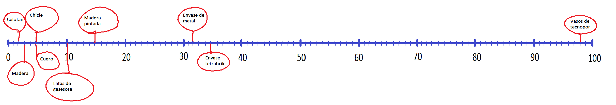
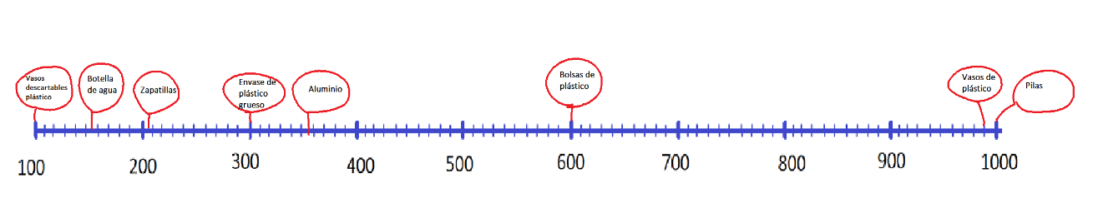

- Propicia el análisis sobre la ubicación de los números de una, dos y tres cifras. Para ello, plantea estas interrogantes: ¿Todos los números de tres cifras son mayores que los de dos cifras?, ¿y qué sucede con los de una cifra y dos cifras?
- Escribe en la pizarra las afirmaciones que mencionen. Señala que, ahora, comprobarán si esto es cierto o no. Con este fin, elige tres números, por ejemplo, 300, 355 y 600. Oriéntalos a que se den cuenta de que en la recta, uno está a la derecha del otro. A continuación, pregunta: ¿Los números mayores siempre están a la derecha?, ¿cómo son las centenas de esos números?, ¿servirá fijarnos en las decenas para comparar los números?, ¿en qué casos?, ¿cuándo debemos fijarnos en las unidades?
Propón como ejemplo el siguiente:
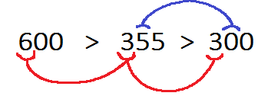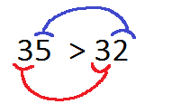

Iniciamos comparando las cifras de las centenas.
Si las centenas son iguales, comparamos las decenas.
Si las decenas son iguales, comparamos las unidades.
- A partir de esta revisión, dispón que corrijan sus resultados, si fuera necesario, y briden su respuesta al problema.

Plantea otros problemas
- Encarga que en el cuaderno escriban la lista de los tiempos de los residuos, ordenados de menor a mayor, incluyendo la lista de la sesión 9; así también, registrar las relaciones de orden que han encontrado entre los tiempos consignados. A fin de que continúen practicando, pídeles ubicar en la recta algunos otros números.
- Muestra los tiempos que ordenaron en la sesión pasada. A continuación, revisa en conjunto con ellos todos los tiempos que finalmente ordenaron y los residuos que contaminan menos y los que contaminan más. Enfatiza en que este ordenamiento de los tiempos de degradación servirá para la campaña de sensibilización.
- Retoma el diálogo con el grupo clase sobre los tiempos que demoran en degradarse los residuos inorgánicos. Comenta, por ejemplo, que una bolsa de plástico puede fabricarse en menos de un minuto, pero su descomposición o degradación tarda 600 años, así, estas terminan contaminando los mares y el ambiente. Seguidamente, pregunta: ¿Qué podemos hacer para usar menos bolsas?
- Oriéntalos a formular ecotips como el siguiente: “En lugar de utilizar bolsas plásticas, debemos utilizar bolsas de papel o de tela”.

Cierre | Tiempo aproximado: 15 minutos
- Conversa con los estudiantes sobre el proceso seguido y lo útil que resulta comparar los tiempos de degradación de los residuos para poder tomar decisiones que contribuyan al cuidado del ambiente.
- Pregúntales si la información adquirida hoy la tienen clara o si consideran que aún hay aspectos que les falta trabajar.
- Revisa, en conjunto con el grupo clase, si lograron el propósito de la sesión y el cumplimiento de las normas de convivencia.

- REFLEXIONES SOBRE EL APRENDIZAJE
- ¿Qué avances tuvieron los estudiantes?
- ¿Qué dificultades tuvieron los estudiantes?
- ¿Qué aprendizajes debo reforzar en la siguiente sesión?
- ¿Qué actividades, estrategias y materiales funcionaron y cuáles no?

